Межрегиональное сотрудничество ЦАО и Якутска выйдет на новый уровень
06.09.2017
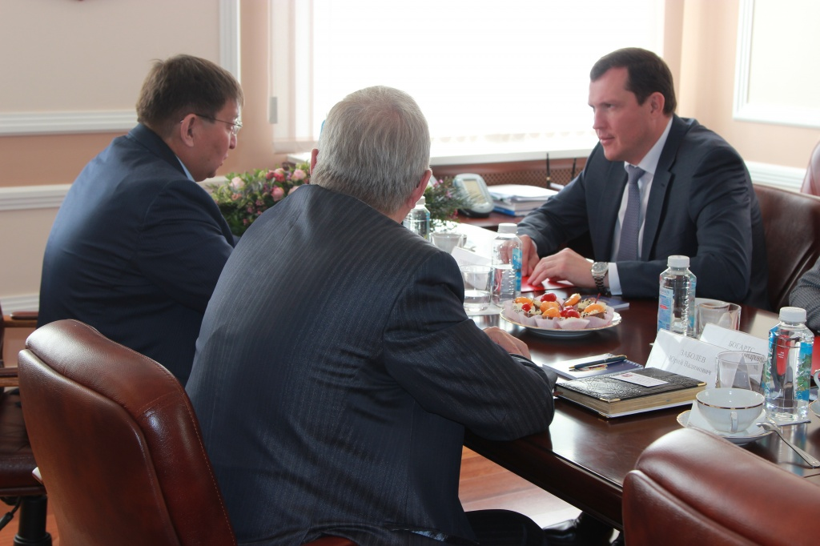
Программа сотрудничества между префектурой Центрального административного округа города Москвы и Окружной администрацией города Якутскаможет быть подписана в рамках Дней Республики Саха (Якутия) в Москве, которые запланированы в декабре 2017 года.
Префект ЦАО Владимир Говердовский поддержал инициативу Постоянного представителя Республики Саха (Якутия) при Президенте Российской Федерации Юрия Куприянова, с которой тот обратился в ходе состоявшейся встречи в префектуре ЦАО.
Центральный округ Москвы и Якутск связывают партнерские отношения с 1998 года. За эти годы стороны активно обменивались управленческим опытом в сфере ЖКХ и благоустройства, уделяли внимание развитию торгово-экономических, культурных и гуманитарных связей.
Владимир Говердовский предложил начать совместную работу по обсуждению проекта программы сотрудничества.
Юрий Куприянов, в свою очередь, отметил особую значимость «перезагрузки» взаимодействия Центрального округа Москвы и города Якутска в преддверии знаменательных дат. 9 сентября москвичи отметят 870-летие столицы, а 10 сентября жители Якутска - 385-летие своего города.

Адрес страницы: http://cao.mos.ru/presscenter/news/detail/6837705.html
Префектура Центрального административного округа города Москвы

